Program teleopieki domowej- program wsparcia polityki senioralnej oraz osób z niepełnosprawnościami

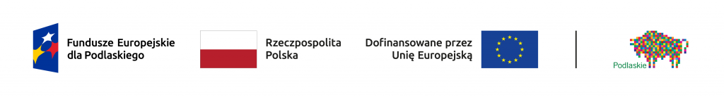
Dofinansowany przez Unię Europejską z Europejskiego Funduszu Społecznego+ w ramach Programu Fundusze Europejskie dla Podlaskiego na lata 2021-2027, Priorytet VIII: Fundusze na rzecz edukacji i włączenia społecznego, Działanie 8.4 Wzrost dostępności usług społecznych.

Dnia 22 grudnia 2023r. w Urzędzie Marszałkowskim Województwa Podlaskiego miało miejsce uroczyste zawarcie Umowy o partnerstwie na rzecz realizacji Projektu w ramach programu Fundusze Europejskie dla Podlaskiego 2021- 2027 w ramach środków EFS Plus „Program teleopieki domowej- program wsparcia polityki senioralnej oraz osób z niepełnosprawnościami”. Umowę podpisało 35 gmin z województwa podlaskiego, w tym Gmina Szepietowo, którą reprezentowali Robert Lucjan Wyszyński - Burmistrz Szepietowa i Grażyna Zarzecka - Kierownik Miejsko-Gminnego Ośrodka Pomocy Społecznej w Szepietowie. Dzięki przystąpieniu do projektu nasza gmina pozyska dofinansowanie w kwocie 1 225 148,07 zł przy wkładzie własnym w kwocie 64 481,48 zł na usługi opiekuńcze i sąsiedzkie. Wsparciem planuje się objąć łącznie 17 mieszkańców. Projekt realizowany będzie w okresie kwiecień 2024r. - grudzień 2027r. W ramach pozyskanych środków zostanie przeszkolonych sześć osób, które będą świadczyły usługi w społeczności lokalnej.
Źrodło: https://podlaskie.eu/zdrowie/niemal-45-mln-zl-na-przeciwdzialanie-wykluczeniu-seniorow-oraz-osob-z-niepelnosprawnosciami.html

